ELEKTRIVARUSTUSE SKEEM

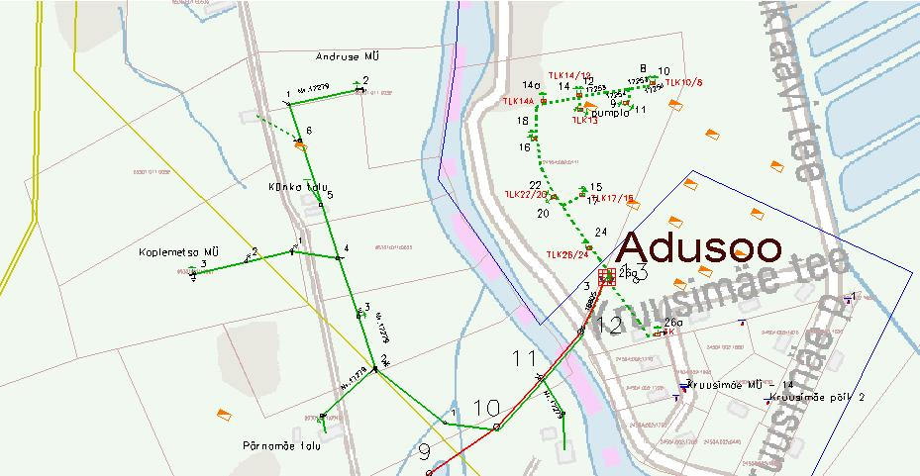
Alusplaan on saadud AS-lt Eesti Energia.

kinnistu piir

planeeritava krundi piir

